

**EDA训练 课程设计报告**

**学生姓名 文华**

**学 号 2017218007**

**专业班级 物联网工程17-2班**

**指导老师 胡庆新**

**2019 年 12 月 24 日**

**目 录**

1. 任务要求 3

2. 使用AD的步骤简述 6

3. SCH绘制 8

3.1 进入SCH 8

3.2 加载SCH库 12

4. 仿真及结果 13

5. PCB绘制 19

6. DRC检查 27

7. 总结与感想 28

8. 附录 28

# 任务要求

* 1. 建立一个工程文件，绘制两张原理图：

1. 第一张：测量放大器电路的原理图（参考后页的图1）。
2. 第二张：绘制整流稳压电路（图2）。
   1. 按要求绘制一块PCB版。这个PCB是与前面说的两张原理图对应的。
   2. 完成“测量放大电路”的电路模拟仿真。

具体要求：

1. 在原理图中，建两张图纸，分别画出图1、图2。图1中的元件封装方式可以按表格中所列的直插式的，鼓励大家把封装改为贴片(SMD)的。
2. 修改图2中的部分内容：一是在Vin和GND间加上一个图1中Vs那样的插头，且不画出GND字样；二是把图中右边的+Vo改为网络标号(NetLabel)VCC，-Vo改为VEE，0V改为GND。图2中的元件封装及参数选择见附件4、稳压电源手册，输入电压5V，输出电压±15V。需要制作元件库。
3. 完成“测量放大电路”的电路模拟仿真（工作点分析、瞬态分析和小信号分析）。应发现图1中的错误，并修改。
4. 制作一块双面PCB板，机械尺寸见图3。
5. 要在这块PCB板的TopOverlay层放上你的学号。学号的位置到PCB板的左边的距离是你的学号的最后两位乘以10。例如你的学号后两位是22，则字符的位置到左边的距离是220mil。
6. 这块PCB中，要求网络标号VCC、VEE线的宽度为20mil，与其他线和地线(或称地网络)的间距不小于24mil。地线应尽量宽。其他线宽为10mil，与其他线的线间距不小于10mil，与地线的间距不小于24mil。并双面铺铜，铺铜连接到地网络。

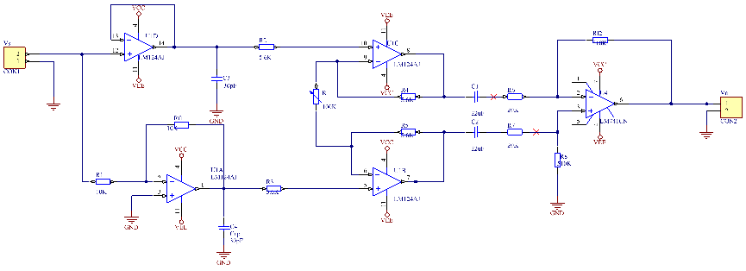

图 1.１ 测量放大电路

图中VCC和VEE分别可取+15V和-15V。

原理图元件库：

1. Miscellaneous Connectors.IntLIB。
2. Miscellaneous Deivces.IntLib。
3. NSC Amplifier.IntLib。

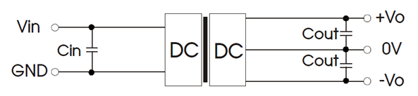

图 1.２ 稳压电路

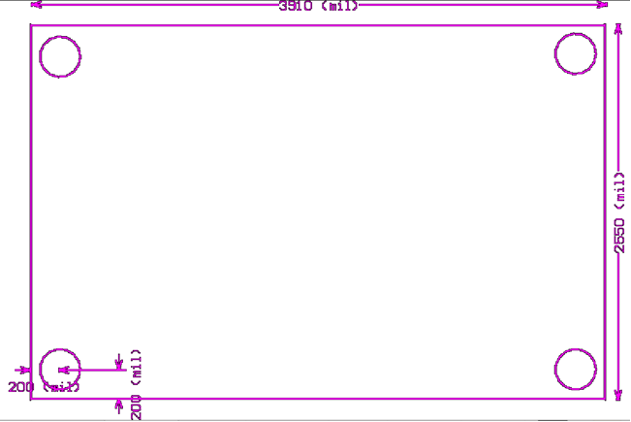

图 1.３ PCB的机械结构要求

表 1.１ 元件清单

|  |  |  |  |  |  |
| --- | --- | --- | --- | --- | --- |
| 元件 | 值 | 符号 | 元件库名称 | 元件库中名称 | 封装(Footprint) |
| 电阻R1 | 10k |  | Miscellaneous Deivces.IntLib | RES2 | AXIAL0.4 |
| 电阻R2 | 5.6k |  | Miscellaneous Deivces.IntLib | RES2 | AXIAL0.4 |
| 电阻R3 | 5.6k |  | Miscellaneous Deivces.IntLib | RES2 | AXIAL0.4 |
| 电阻R4 | 5.6k |  | Miscellaneous Deivces.IntLib | RES2 | AXIAL0.4 |
| 电阻R5 | 5.6k |  | Miscellaneous Deivces.IntLib | RES2 | AXIAL0.4 |
| 电阻R6 | 20k |  | Miscellaneous Deivces.IntLib | RES2 | AXIAL0.4 |
| 电阻R7 | 20k |  | Miscellaneous Deivces.IntLib | RES2 | AXIAL0.4 |
| 电阻R8 | 510k |  | Miscellaneous Deivces.IntLib | RES2 | AXIAL0.4 |
| 电阻Rf1 | 10k |  | Miscellaneous Deivces.IntLib | RES2 | AXIAL0.4 |
| 电阻Rf2 | 510k |  | Miscellaneous Deivces.IntLib | RES2 | AXIAL0.4 |
| 可调电阻R* | 100k |  | Miscellaneous Deivces.IntLIB | Res Adj2 | AXIAL0.6 |
| 电容C1 | 22u |  | Miscellaneous Deivces.IntLib | CAP | RAD-0.3 |
| 电容C2 | 22u |  | Miscellaneous Deivces.IntLib | CAP | RAD-0.3 |
| 电容C3 | 30p |  | Miscellaneous Deivces.IntLib | CAP | RAD-0.3 |
| 电容C4 | 30p |  | Miscellaneous Deivces.IntLib | CAP | RAD-0.3 |

（续表）

|  |  |  |  |  |  |
| --- | --- | --- | --- | --- | --- |
| 电容C3 | 30p |  | Miscellaneous Deivces.IntLib | CAP | RAD-0.3 |
| 电容C4 | 30p |  | Miscellaneous Deivces.IntLib | CAP | RAD-0.3 |

图3板子的说明：

1. 板子为长方形，长3910mil，高2550mil
2. 四周有4个上螺丝的孔，圆心到两个相邻边的距离都是200mil，圆的直径138mil，但打孔的孔径为120mil，宽出来的18mil是考虑螺丝的头比较大，所以布线时不能进入这个圆内，也不能在圆内放元件。
3. 由于加工和安装需要，长方形的每个边周围留出50mil禁止布线和放元件。例如底边向上有50mil不能布线，左边的边的右边50mil范围内不能布线和放元件。
4. Vs插头必须放在图3中的左上角，Vo放在右上角。另个插头的PIN1焊盘中心距离上边800mil，Vs的PIN1中心和PIN2中心距离左边200mil，Vo的PIN1中心和PIN2中心距离右边200mil。

# 使用AD的步骤简述

流程图如下所示。

打开AD

对dzsx1下的exercise1.SchDoc调参仿真

在exercise1.SchDoc中绘制仿真原理图

新建工程.PrjPCB并另存为dzsx.PrjPCB

在2017218007下的dzsx.PrjPCB工程中新建.PcbDoc文件并另存为exercise3. PcbDoc

新建.SchDoc文件并另存为exercise1.SchDoc

在2017218007文件夹下新建文件夹dzsx1并新建工程dzsx1.PrjPCB

新建.SchDoc文件并另存为exercise1.SchDoc

update PCB Document exercise3. PcbDoc

新建.SchDoc文件并另存为exercise2.SchDoc

在exercise2.SchDoc中绘制稳压电路

在Top Overlay布局、布线（先设置布线规则）

在dzsx. SchLib中绘制DC-DC电源的原理图

新建.PcbLib文件并另存为dzsx.PcbLib

在Top Layer和Bottom Layer滴泪滴、敷铜

在Top Overlay添加学号并改距

在dzsx.PcbLib中绘制DC-DC电源的封装

在exercise1.SchDoc中绘制原理图1

新建.SchLib文件并另存为dzsx.SchLib

# SCH绘制

(用一个例子介绍你如何完成绘制sch的操作步骤；可分小节3.1等介绍要点如如何进入sch编辑界面、如何加载lib、如何制作lib、如何添加新的sheet、如何放置元件、如何连线等)

本小节以截图展示为主，

## 3.1进入SCH

选择dzsx.PrjPCB右键选择Add New to Project下的Schematic Library，并将新建的.SchLib另存为dzsx.SchLib。

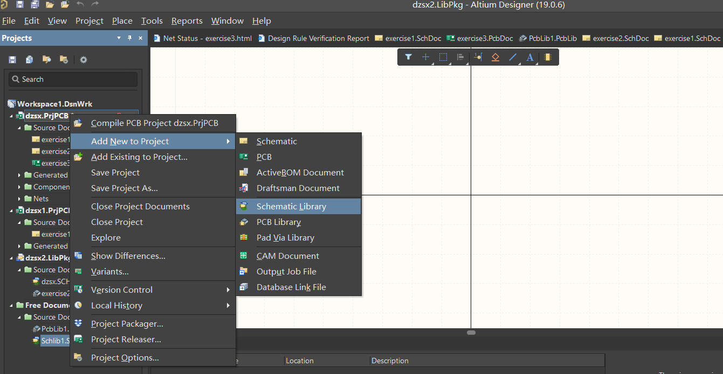

图 3.１ 新建.SchLib文件

## 3.2加载与制作lib

选择dzsx.PrjPCB右键选择Add New to Project下的PCBLibrary，并将新建的.PcbLib另存为exercise2.PcbLib。

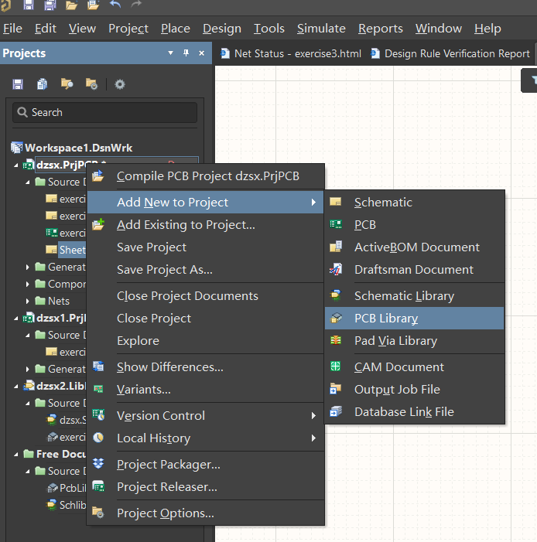

图 3.２ 新建.PcbLib文件

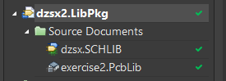

图 3.３ 新建好的.SchLib文件与.PcbLib文件

打开exercise2.PcbLib，进入PCB Library。

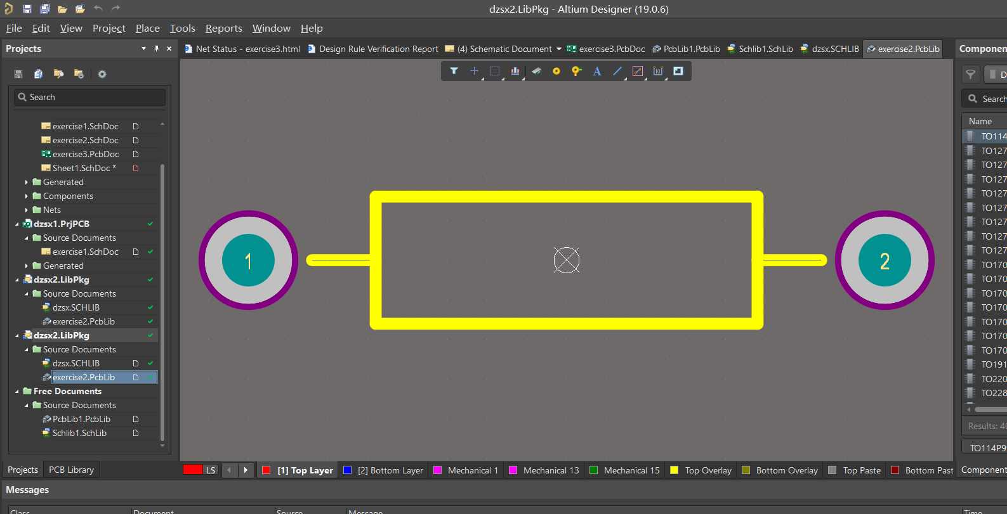

图 3.４ 打开.PcbLib文件

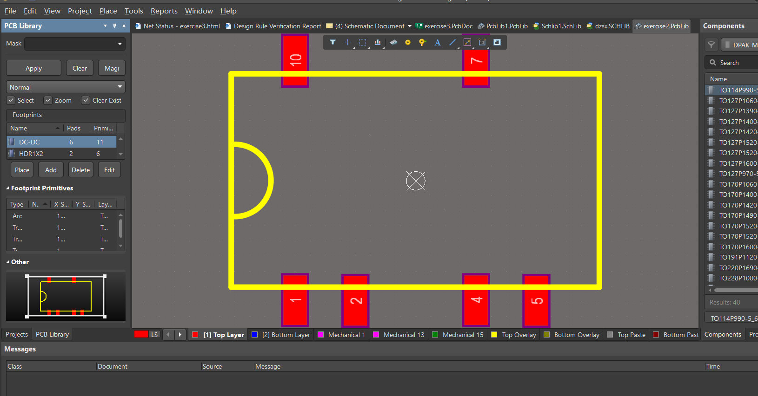

图 3.５ 加载lib

## 3.3新建sheet、放置元件与连线

新建sheet、放置元件与连线如图所示。

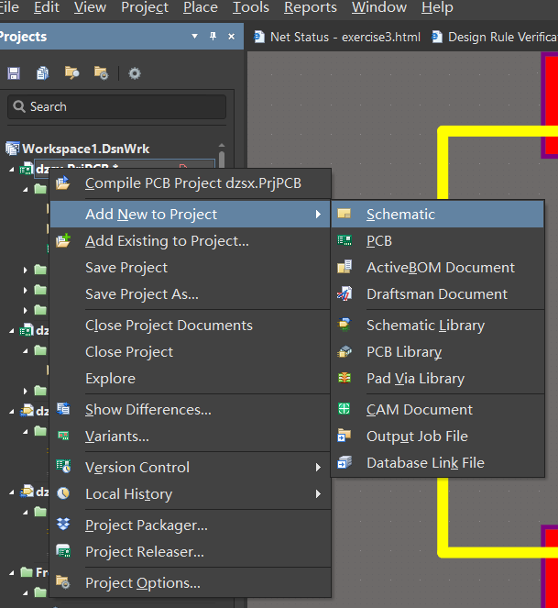

图 3.６ 新建sheet

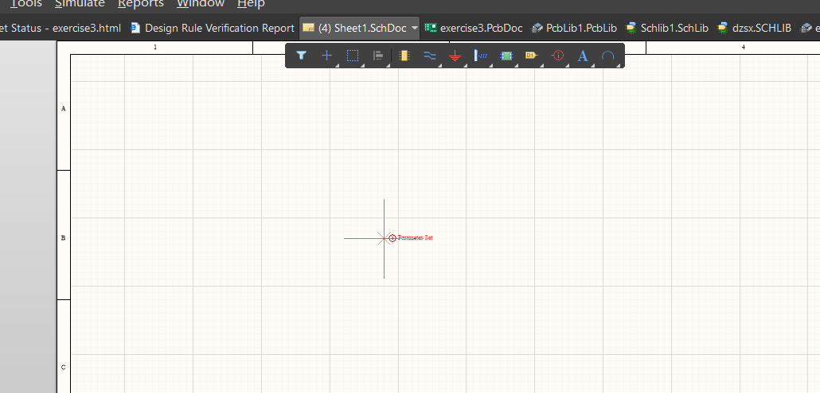

图 3.７ 放置元件

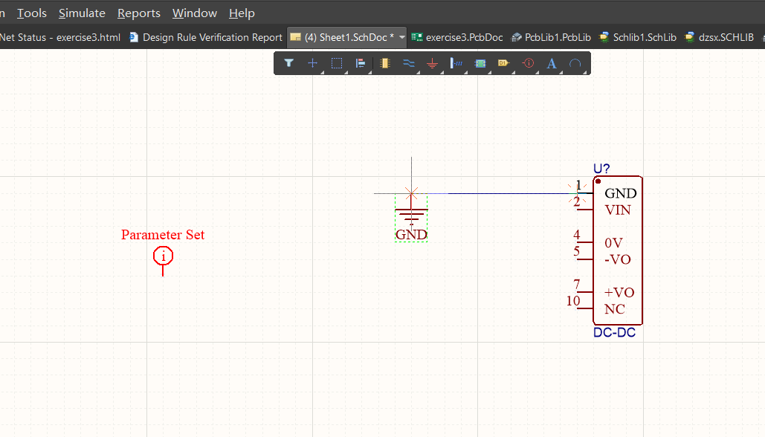

图 3.８ 连线

## 3.4 加载SCH库

在Components中选择对应的.SCHLIB，选择需要的元件。

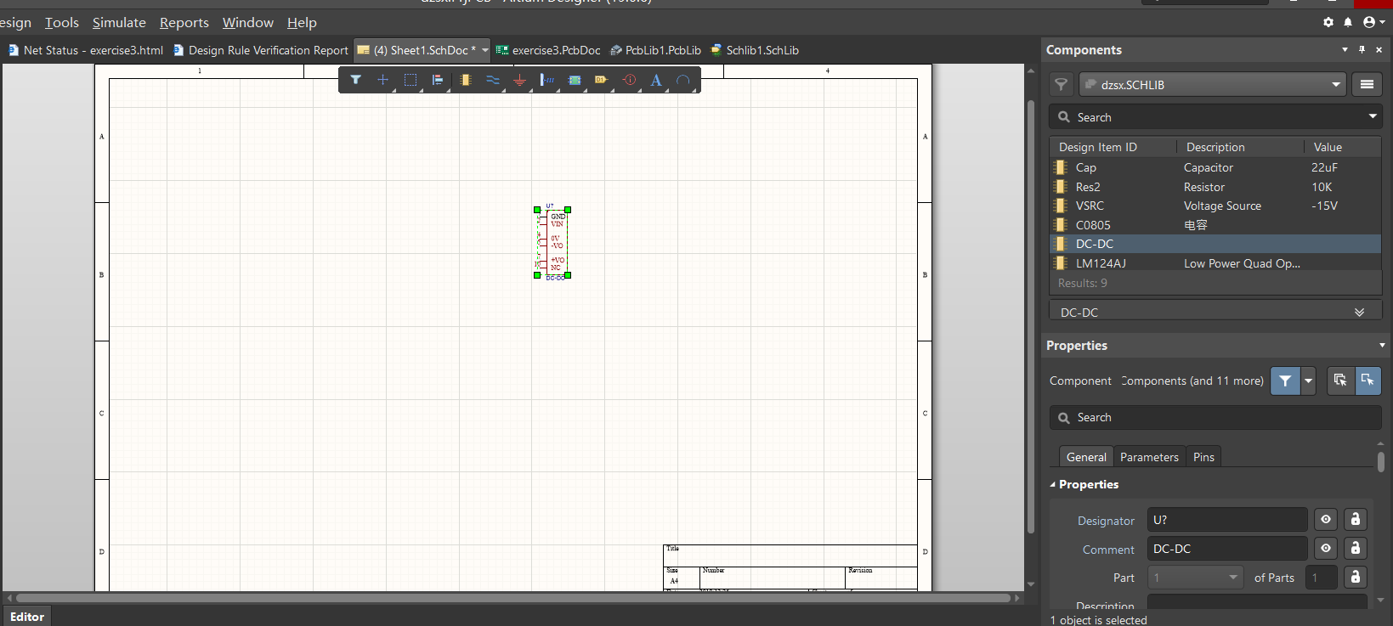

图 3.９ 加载SCH库

# 仿真及结果

打开dzsx1下的dzsx1.PrjPCB工程，选中exercise1.SchDoc，按要求将电源电压调为100 uV、频率调为50 kHz，VCC为15V、VEE为-15V。

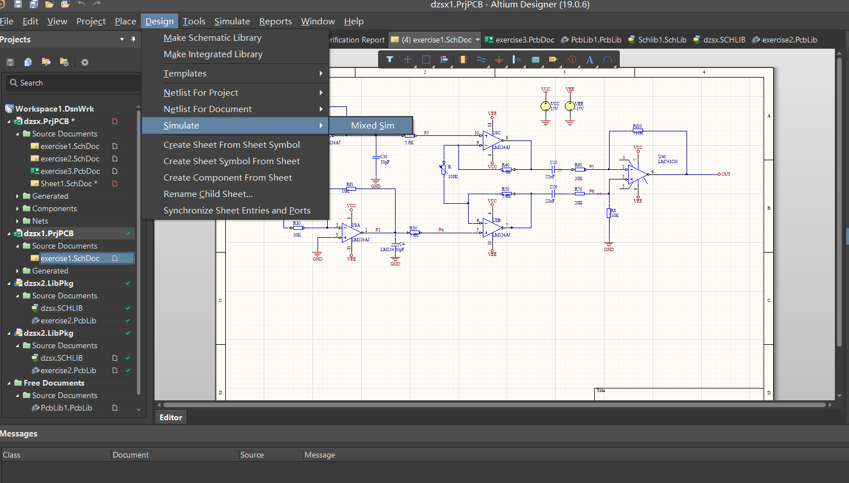

图 4.１ 选择仿真选项

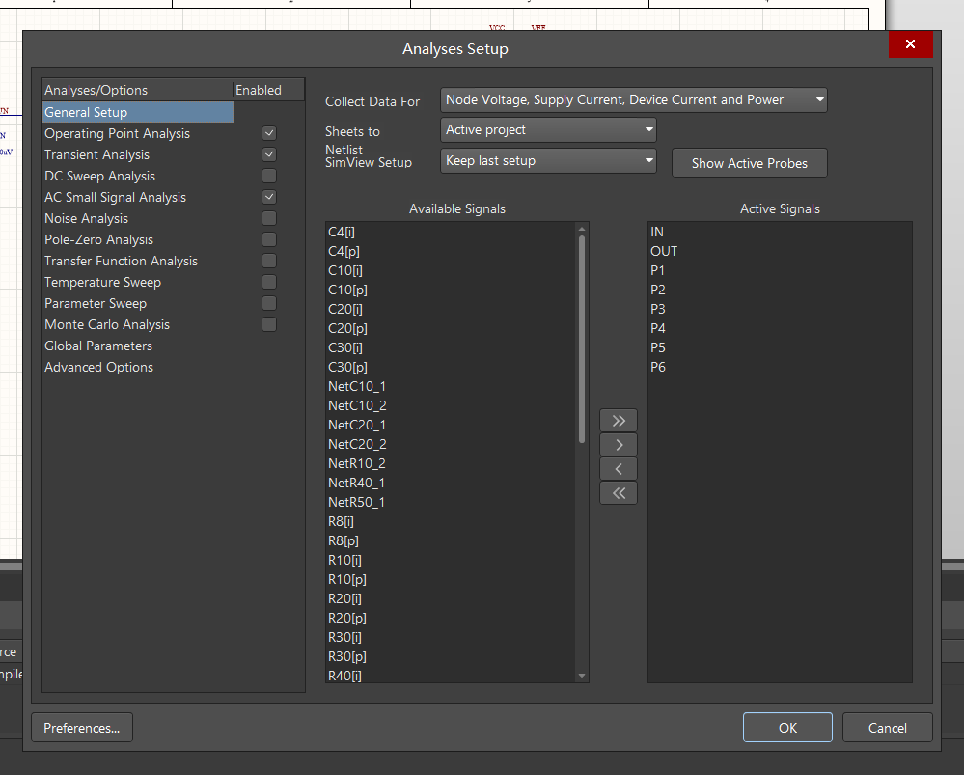

图 4.２ 设置Active Signals

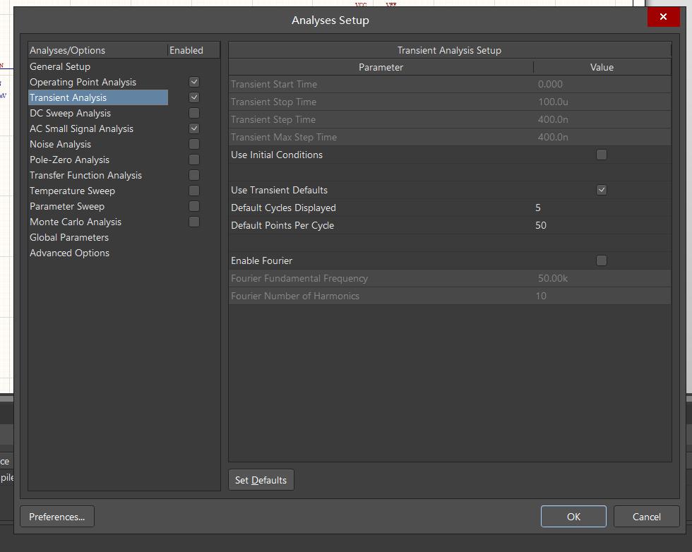

图 4.３ 设置Transient Analysis参数

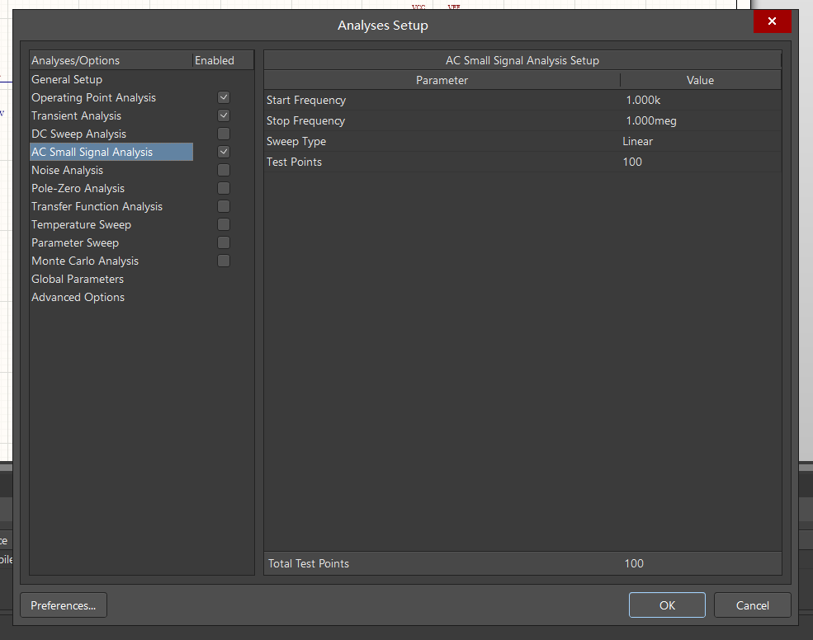

图 4.４ 设置AC Small Signal Analysis参数

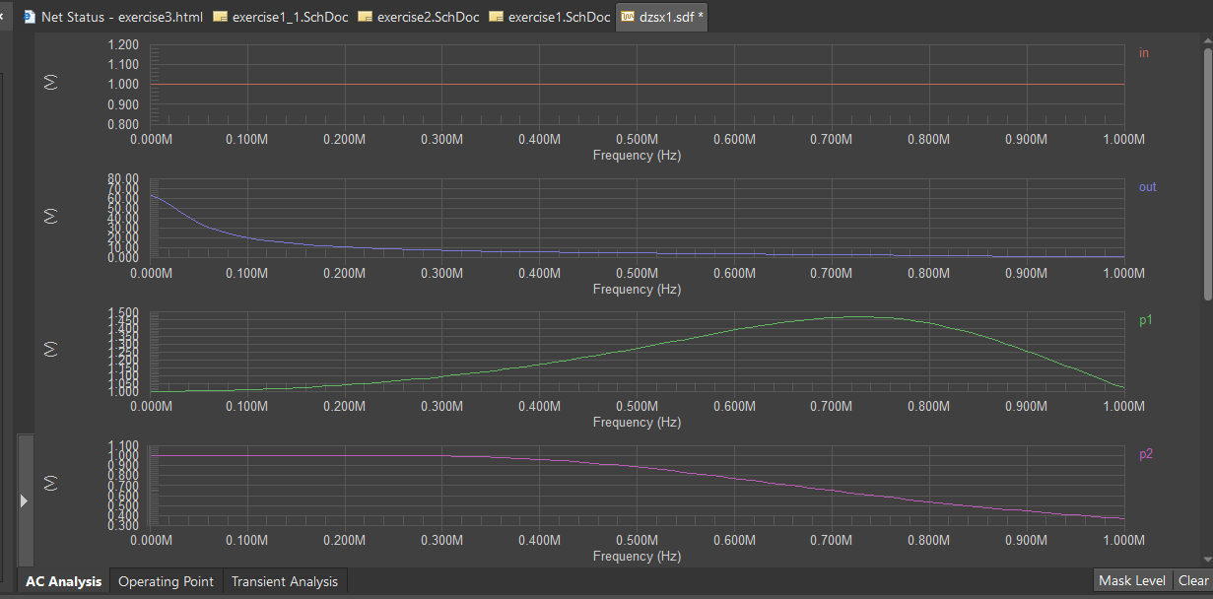

图 4.５ AC Analysis上半部分

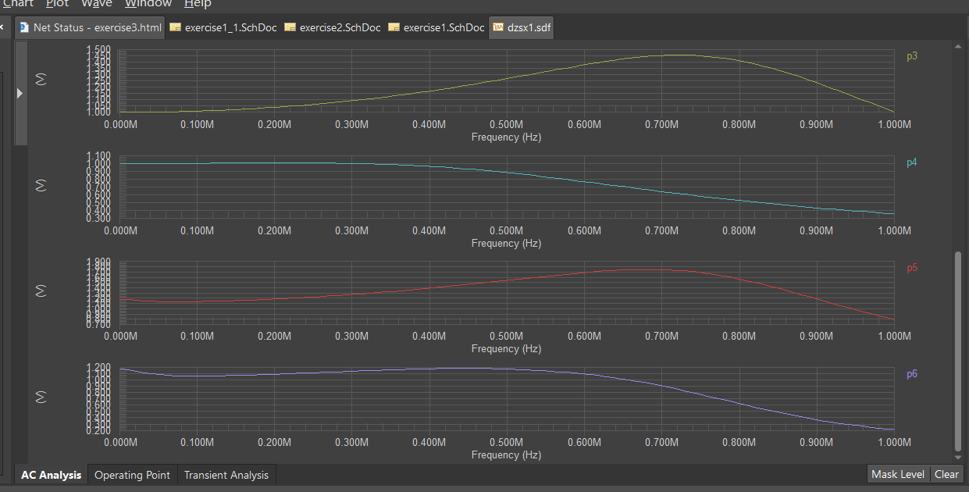

图 4.６ AC Analysis下半部分

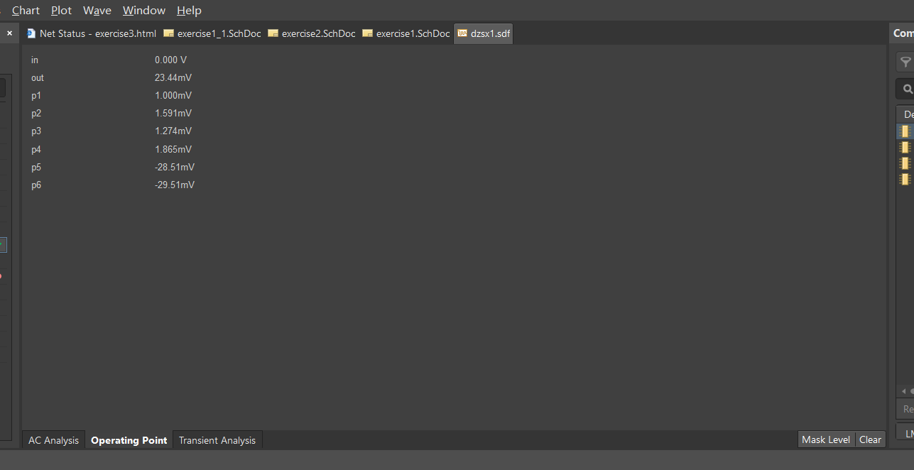

图 4.７ Operating Point

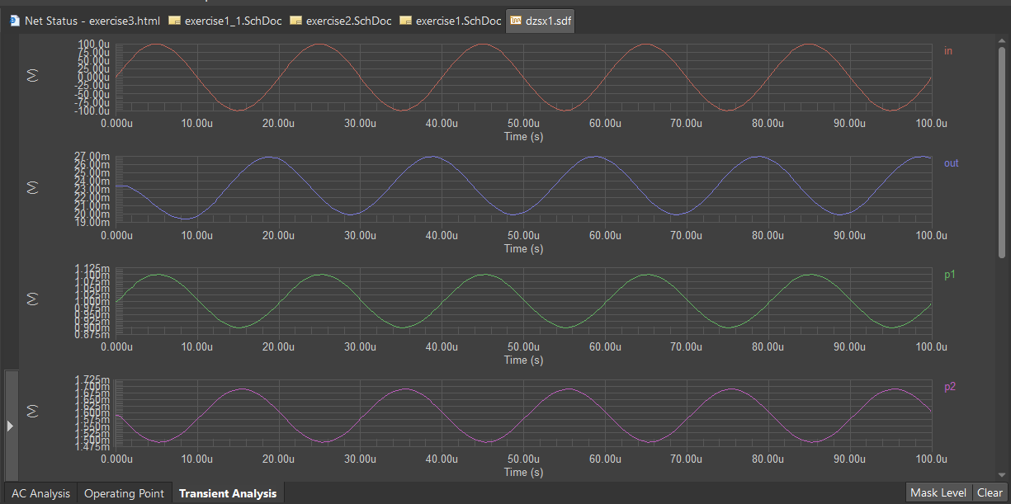

图 4.８ Transient Analysis上半部分

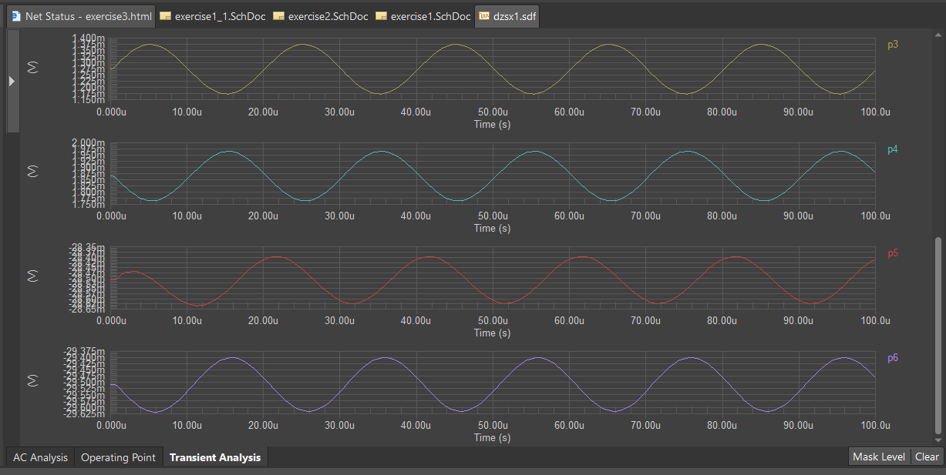

图 4.９ Transient Analysis下半部分

# PCB绘制

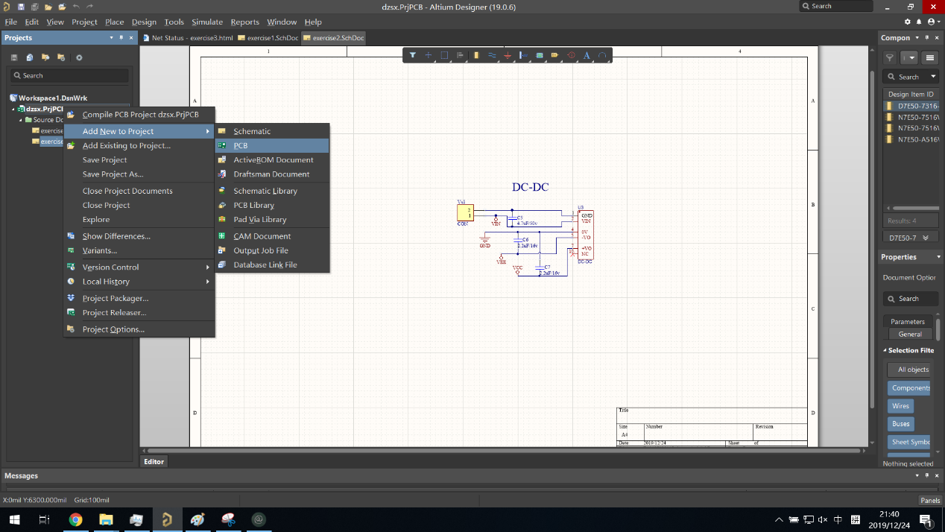

图 5.１ 开始绘制PCB板

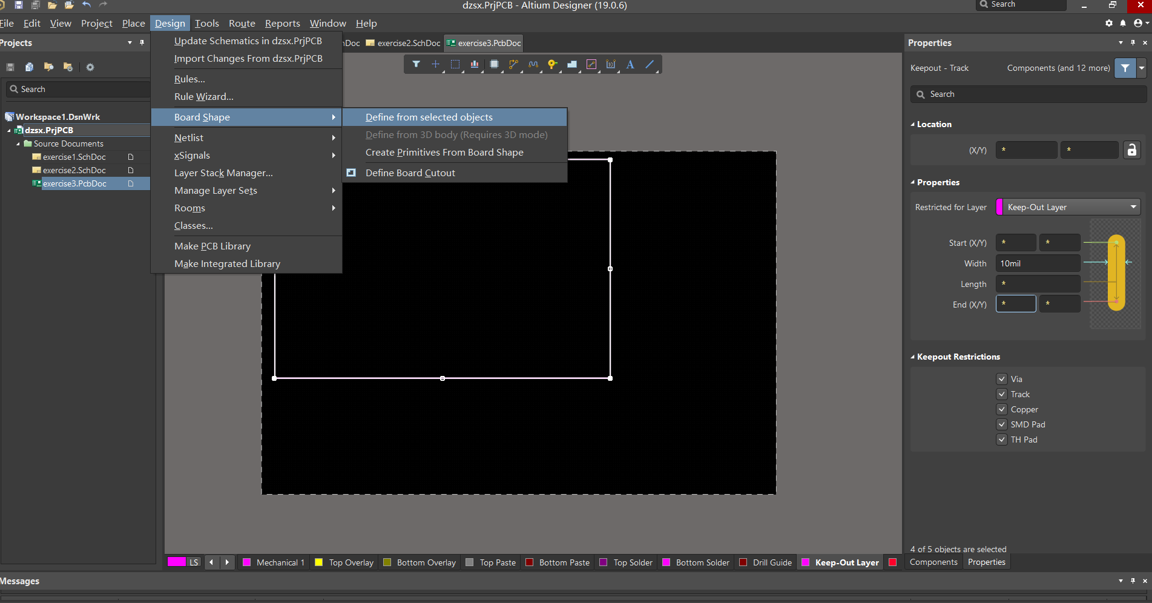

图 5.２ 设置PCB形状与大小

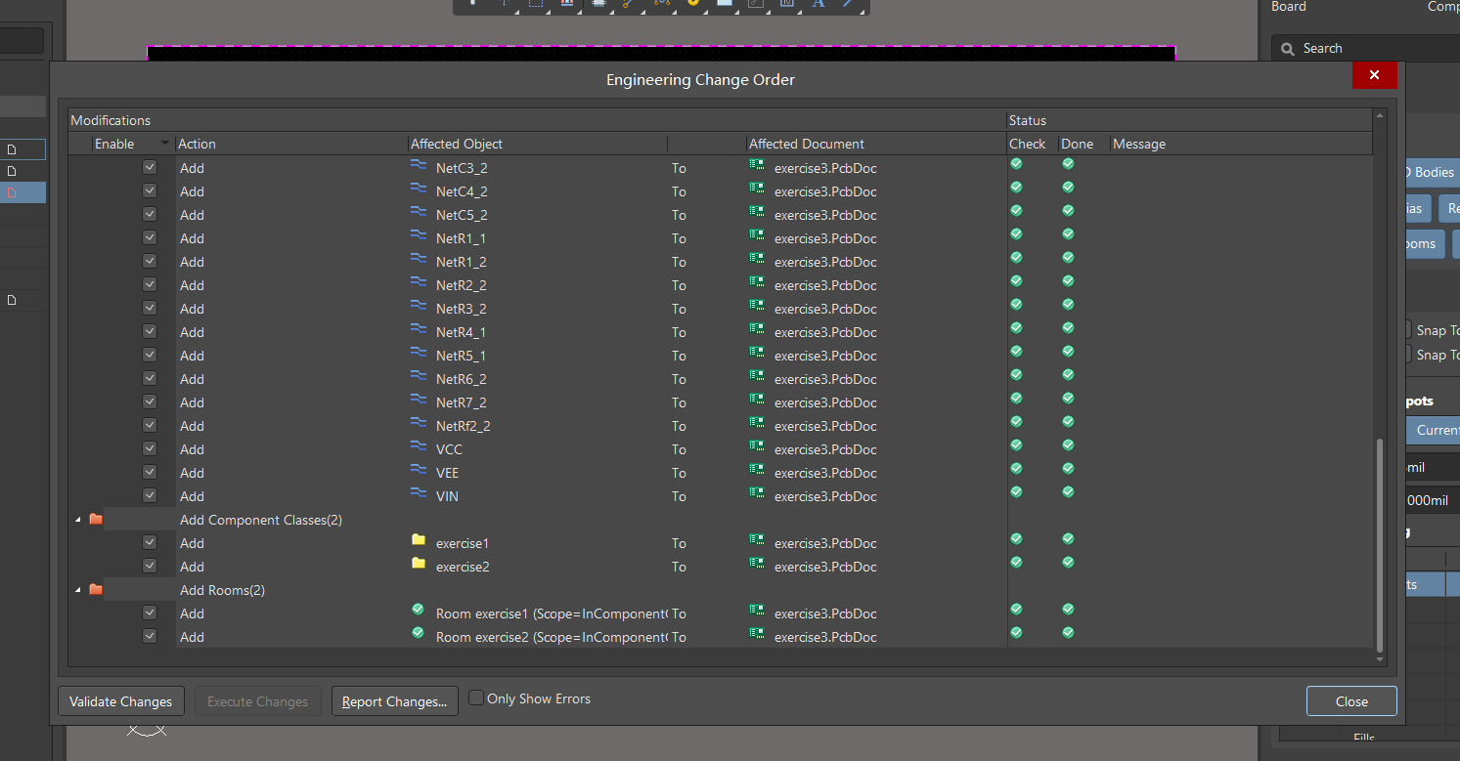

图 5.３ update的结果

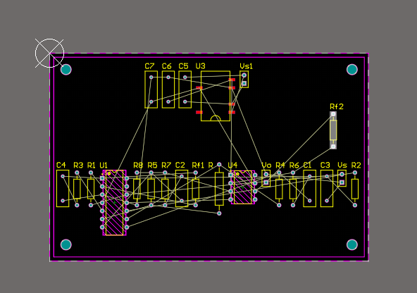

图 5.４ 开始布局

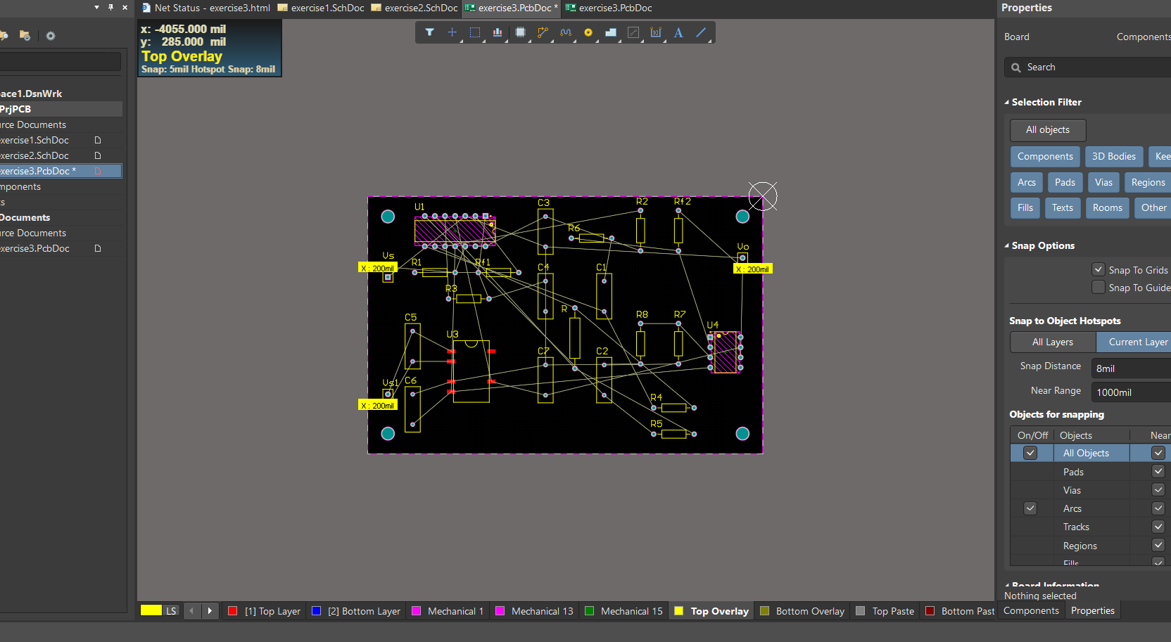

图 5.５ 布局完成

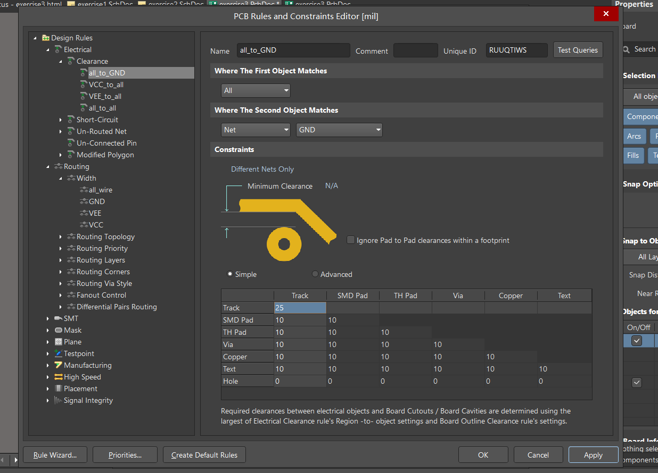

图 5.６ 线距规则all_to_GND

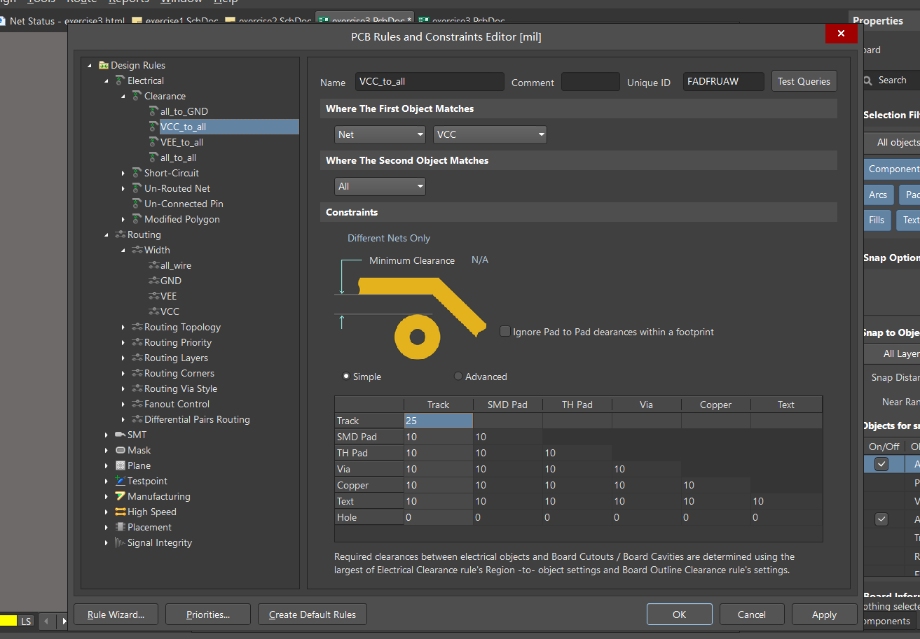

图 5.７ 线距规则VCC_to_all

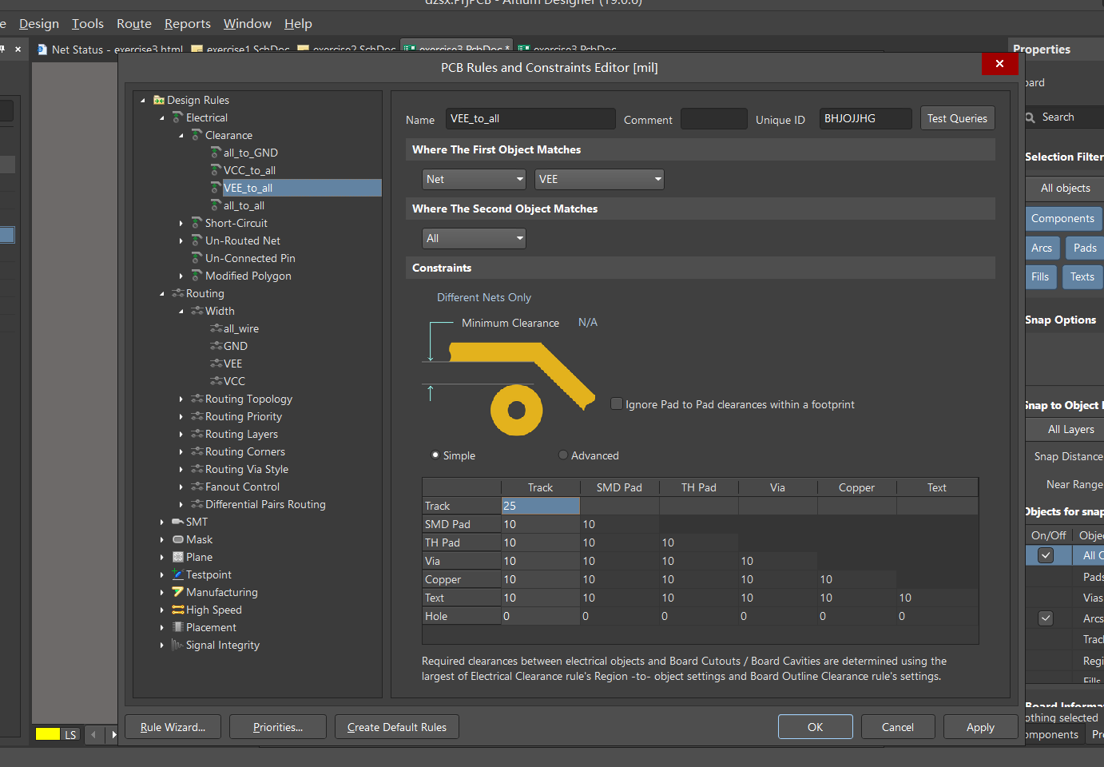

图 5.８ 线距规则VEE_to_all

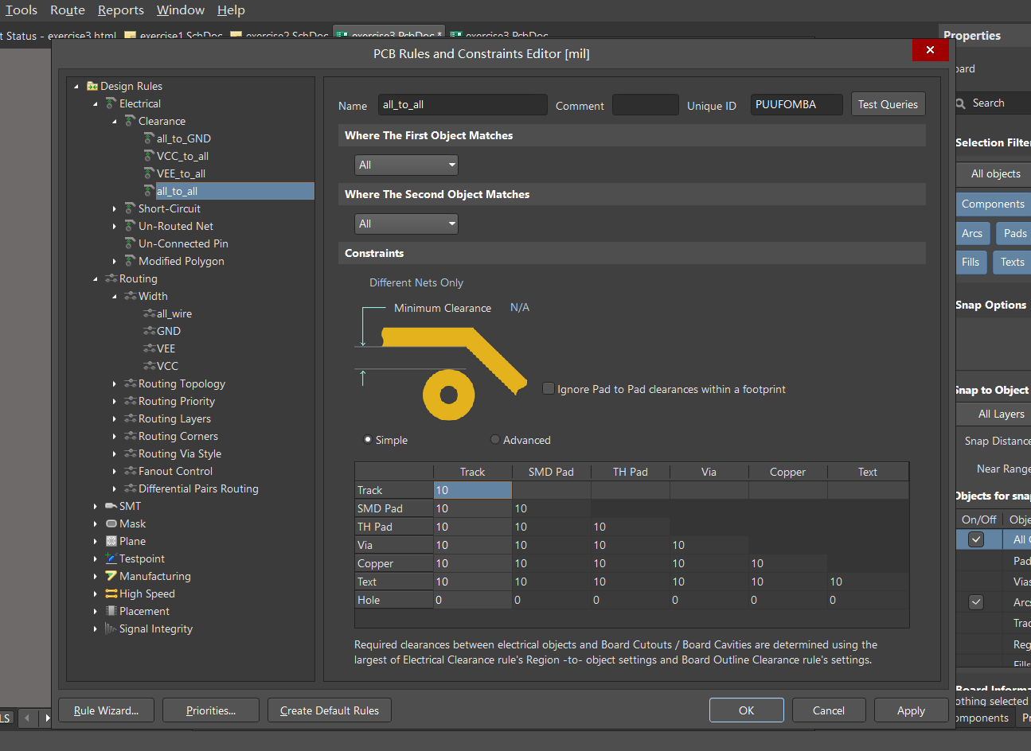

图 5.９ 线距规则all_to_all

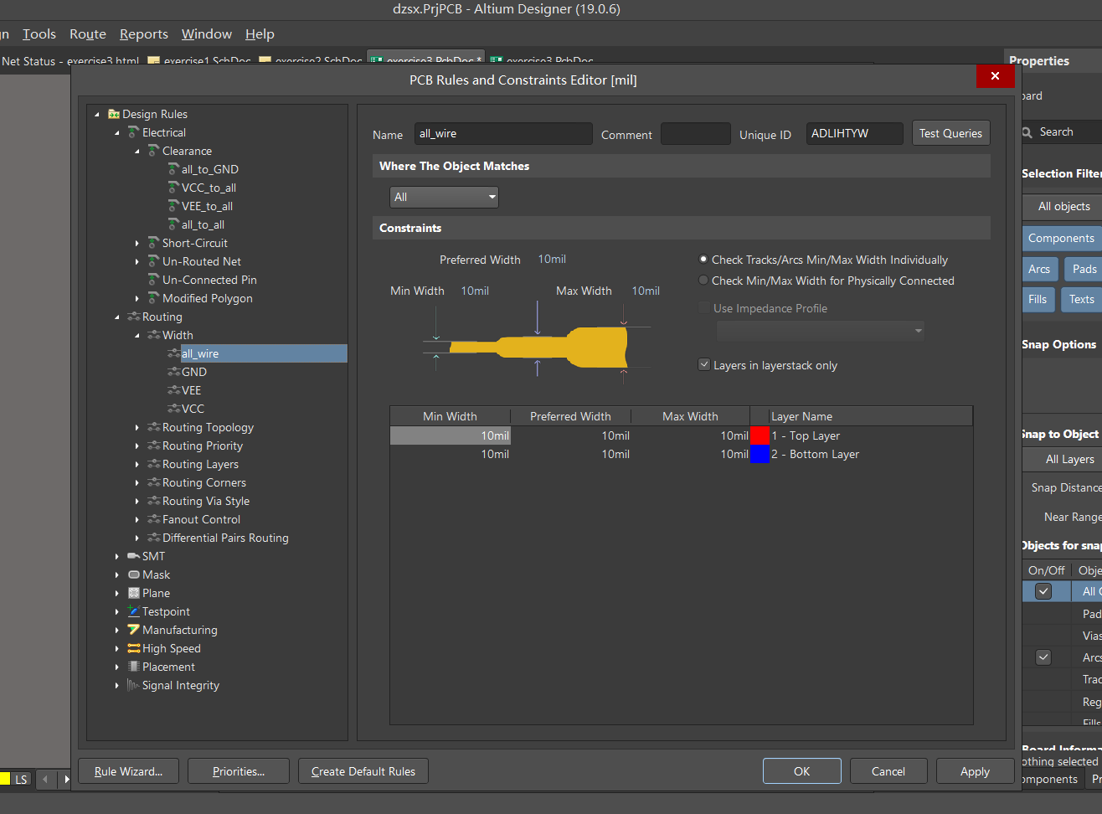

图 5.１０ 线宽规则all_wire

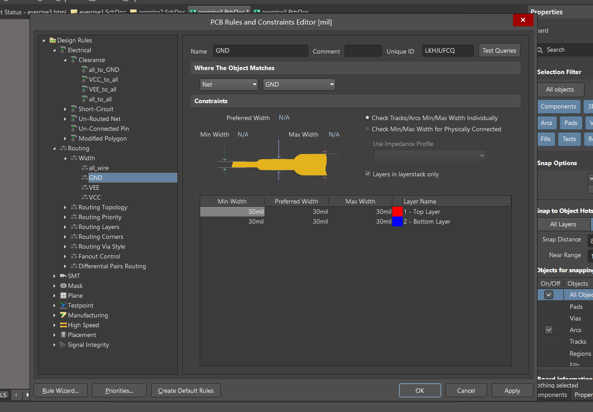

图 5.１１ 线宽规则GND

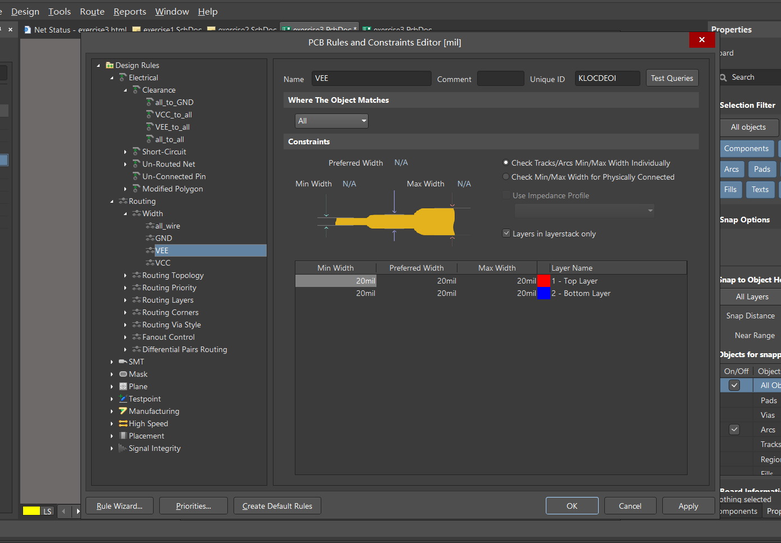

图 5.１２ 线宽规则VEE

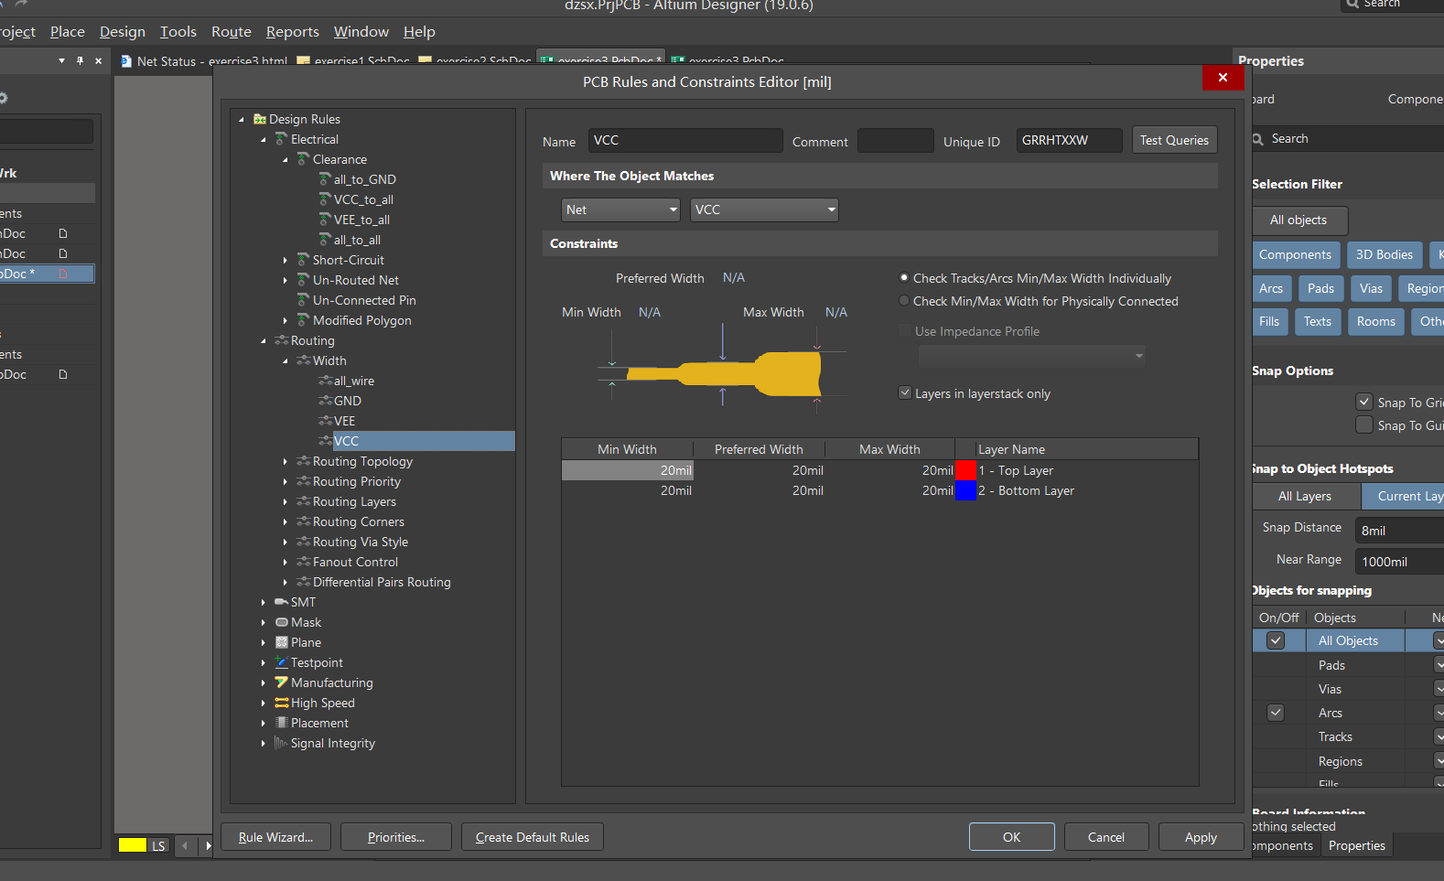

图 5.１３ 线宽规则VCC

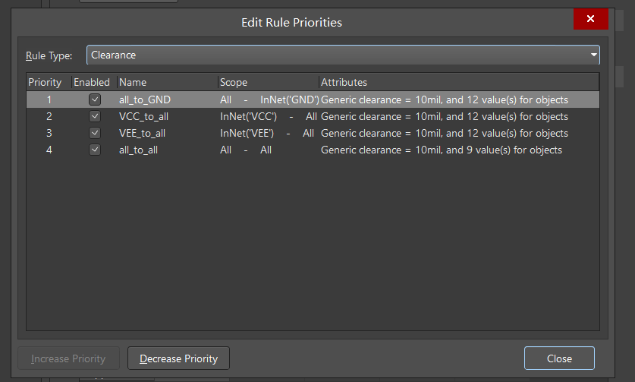

图 5.１４ 线距优先级

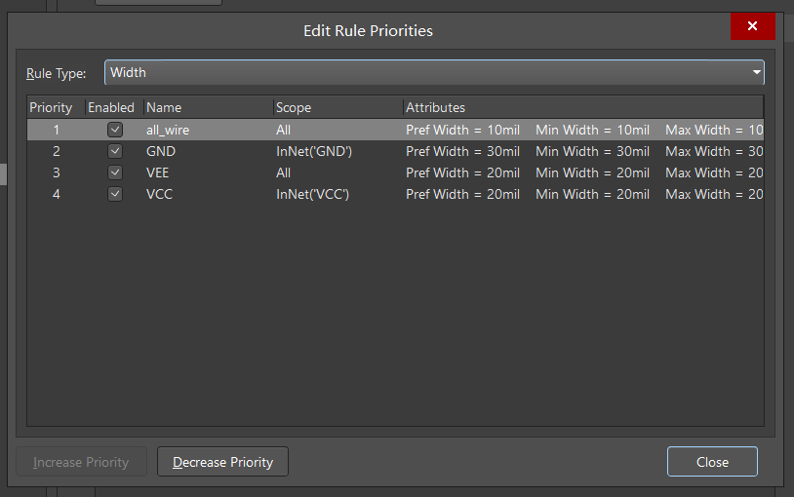

图 5.１５ 线宽优先级

# DRC检查

DRC检查无任何错误与警告。

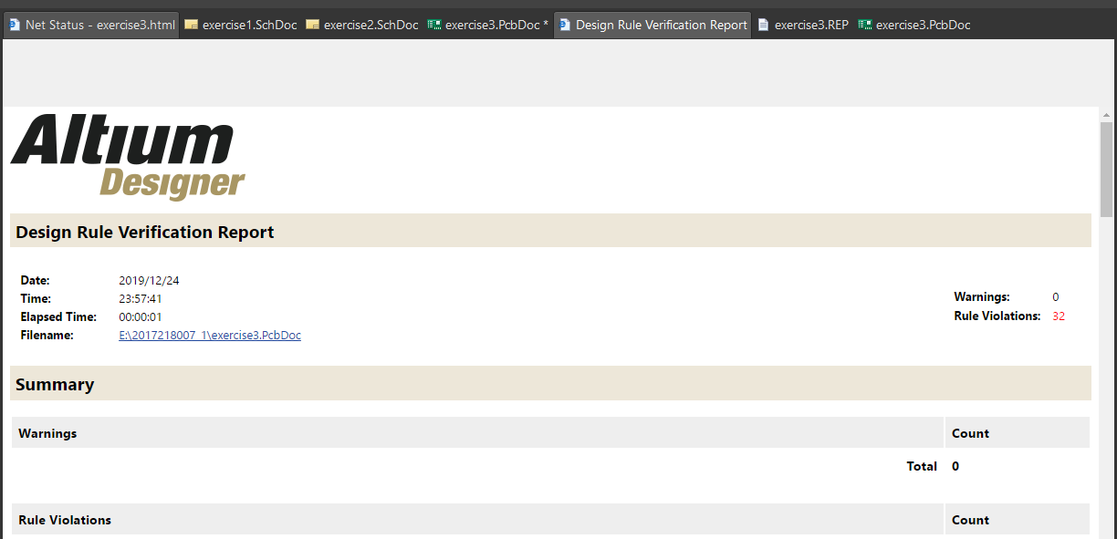

图 6.１ DRC检查结果

# 总结与感想

通过本次EDA实训，我基本掌握了Altium Designer（我用的AD版本是19.0.6）的使用方法，熟悉了绘制电路原理图、制作元件、封装元件与制作PCB等流程。在排错的过程中，多方求证、力求完美解决，锻炼了自己解决问题的耐性与认识问题的角度。非常感谢这门课设給我如此切身体验，也感谢在完成课设的过程中帮助过我的老师与同学！

# 附录

(用截屏的方式，把你的两张原理图，一张PCB TopLayer含丝印层、一张PCB BottomLayer含丝印层共计4张图以图片的形式贴在word文件中，称为附录1、附录2、附录3、附录4。)

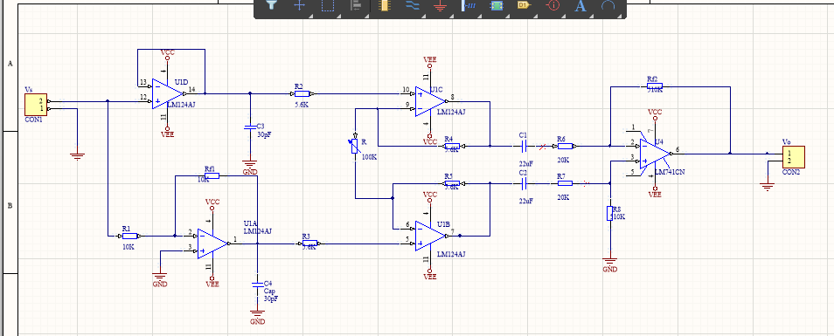

图 1.１ 原理图1

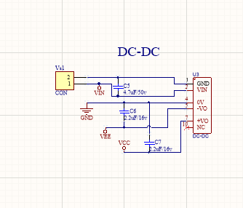

图 1.２ 稳压电源原理图

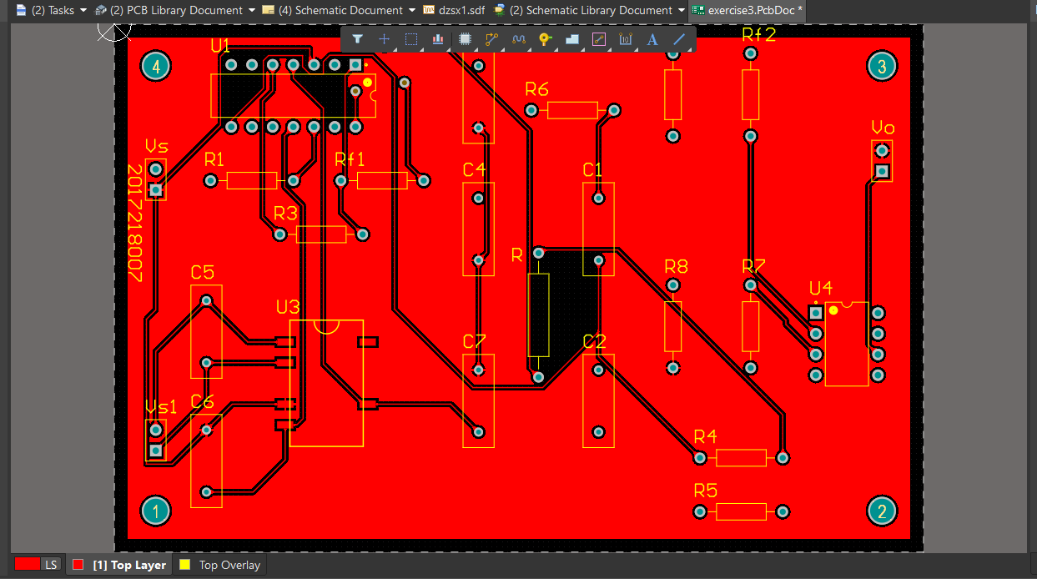

图 1.３ Top Layer与Top Overlay

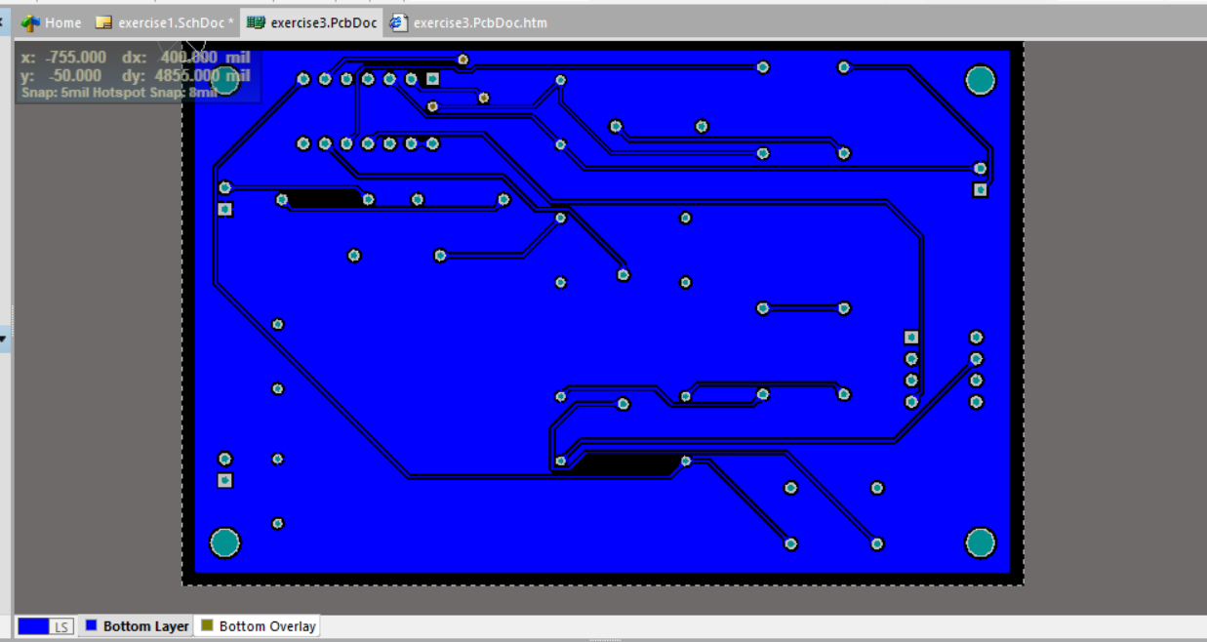

图 1.４ Bottom Layer与Bottom Overlay

**EDA训练成绩评定表**

|  |  |  |  |  |  |  |
| --- | --- | --- | --- | --- | --- | --- |
| 学号 | 2017218007 | 姓名 | 文华 | 班级 | 物联网工程17-2班 | |
| 序号 | 评价内容 | | | | 权重（%） | 得分  (百分制) |
| 1 | 设计报告(EM2)：  报告的格式规范程度、是否图文并茂、语言规范及流畅程度；主题是否鲜明、重心是否突出、论述是否充分、结论是否正确。 | | | | 50 |  |
| 2 | 验收(EM1、EM4)：  笔试成绩情况。  是否完成设计任务。展示操作过程中的熟练程度。  自我陈述、回答问题的正确性、用语准确性、逻辑思维、是否具有独到见解等。 | | | | 50 |  |
| 总评成绩 |  | | | | | |
| 指导教师（签章）：  年 月 日 | | | | | | |